Projeto Magnata

Especificação de Caso de Uso: UC02 Selecionar Produto

# Visão Geral e Objetivos

Adicionar o produto selecionado pelo cliente para o seu pedido.

# Atores Envolvidos

Cliente

# Pré-Condições

Não tem.

# Pós-Condições

Volta ao cardápio para seleção de mais produtos ou encerramento do pedido.

# Fluxo de Eventos

## Fluxo Básico

### Cliente está na tela inicial do sistema, conforme interface img00.

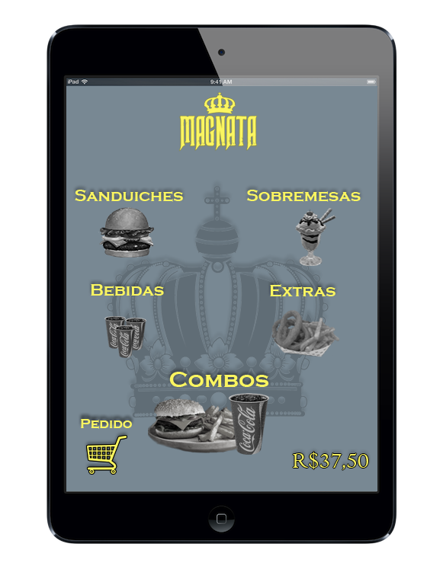

### Cliente seleciona uma categoria de produto.

### Sistema exibe lista dos produtos da categoria conforme a interface Img01.

### C:\Users\Administrador\Desktop\Lucas\Menu sanduiches.png

### Cliente seleciona uns dos produtos da lista.

### Caso o produto tenha ingredientes, aciona o fluxo alternativo A01.

### Caso o produto seja pronto, aciona o fluxo alternativo A02.

## Fluxo Alternativo A1 – Produto com ingredientes

### Caso o produto tenha ingredientes, o sistema exibe a lista de ingredientes conforme a interface img02.

### C:\Users\Administrador\Desktop\Lucas\Sanduiche selecionado.png

### Cliente altera o produto, adicionando ou removendo ingredientes da lista Img 02.

### Cliente clica em ok.

### Sistema adiciona o produto ao pedido.

## Fluxo Alternativo A2 – Produto pronto

### 

* + 1. O sistema exibe as opções de sabores e/ou tamanhos para a seleção, conforme as interfaces img03 e img04

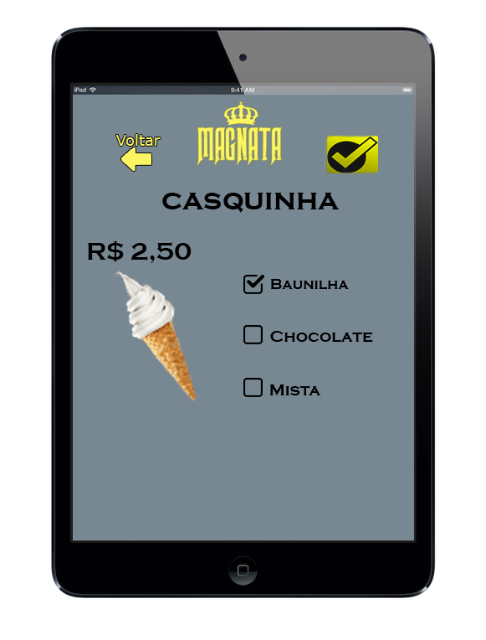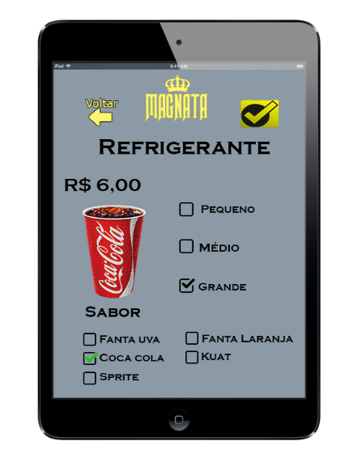

* + 1. Cliente seleciona um sabor e/ou tamanho e clica em OK.
    2. Sistema adiciona o produto ao carrinho.